 | 最大值與最小值
1 | 子佳想用100公尺長的鐵絲圍成一矩形花圃，則所圍成花圃的最大面積為多少平方公尺？(A)400 (B)600 (C)625 (D)900 | C
1 | 下列哪一個圖形與x軸交於相異兩點？  (A)y＝2x² (B)y＝x²＋3 (C)y＝3x²－3 (D)y＝－4x²－1 | C
1 | 當x為下列何者時，二次函數y＝－5(x＋1)²＋8的值最大？  (A)－ (B)－ (C)－ (D)0 | B
1 | 若二次函數y＝－x²＋ax＋b在x＝2時有最大值7，則點(a , b)在坐標平面上的第幾象限？(A)一 (B)二 (C)三 (D)四 | A
1 | 已知二次函數y＝a(x－8)²＋b有最大值1，則下列關於a、b大小的敘述何者正確？(A)a＞b (B)a＝b (C)a＜b (D)無法比較 | C
1 | 在數線上，A點的坐標是0，B點的坐標是12，在上取一點C，則和乘積的最大值為何？(A)48 (B)42 (C)36 (D)12 | C
1 | 下列哪一個二次函數圖形與x軸的交點最多？  (A)y＝－5x²－8 (B)y＝－ x² (C)y＝x²＋ (D)y＝ x²－3 | D
1 | 在直角坐標平面上，設y＝x²－4x－12的圖形與x軸交於A、B兩點，則等於多少？(A)2 (B)4 (C)6 (D)8 | D
1 | 已知二次函數y＝x²－2x＋c的最小值為4，則c＝？  (A)5 (B)4 (C)3 (D)2 | A
1 | 把20公分長的線段截成兩段，分別以這兩段為邊長作正方形，則兩正方形的面積和最少為多少平方公分？(A)25 (B)50 (C)100 (D)200 | D
1 | 關於二次函數y＝3＋6x－x²的描述，哪一個是錯誤的？  (A)圖形為拋物線且開口向下 (B)圖形的最高點坐標為(－3 , 12)  (C)y的最大值為12 (D)在函數圖形上，(5 , 8)的對稱點為(1 , 8) | B
2 | 下列各二次函數的圖形，哪個恆在x軸的上方？  (A)y＝x²＋2x＋4(B)y＝x²＋2x－4(C)y＝－x²－2x＋4 (D)y＝－x²－2x－4 | A
2 | 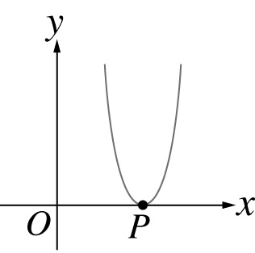  圖是二次函數y＝16x²＋mx＋49的圖形，與x軸交於P點，則P點介於下列哪兩點之間？  (A)O(0 , 0)、A(1 , 0) (B)A(1 , 0)、B(2 , 0)  (C)B(2 , 0)、C(3 , 0) (D)C(3 , 0)、D(4 , 0) | B
2 | 當m為下列何值時，二次函數y＝2x²＋6x＋m的圖形與x軸不相交？  (A)0 (B)4 (C)4.5 (D)9 | D
2 | 若二次函數y＝ax²＋bx＋c之圖形有最低點，其位置在y軸的右方，則  點(a , b)在第幾象限？(A)一 (B)二 (C)三 (D)四 | D
2 | 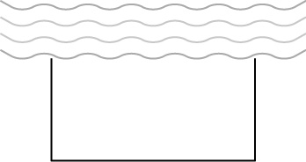  某人以長100公尺的鐵絲網，在河邊圍一長方形的菜園，河邊當作一直線不圍，如下圖所示，則所能圍成的最大面積是多少平方公尺？(A)1050 (B)1250 (C)1200 (D)1500 | B
2 | 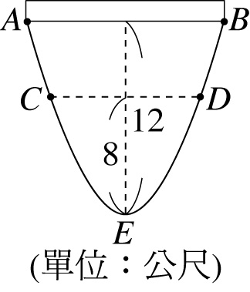  圖為一河道的截面，其形狀恰為一拋物線，而最深處E點距岸面12公尺，當水深為8公尺時，河面寬為8公尺，今若欲架設一橫跨A、B兩岸的木橋，試求橋長為多少公尺？  (A)12 (B)14 (C)2 (D)4 | D
2 | 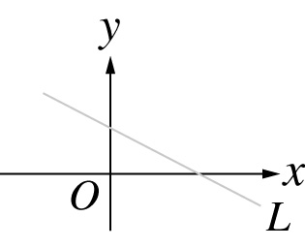  右圖為直線L：y＝ax－b的圖形，請問下列哪一選項可能為二次函數y＝ax²－bx－3的圖形？  (A)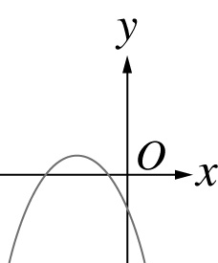 (B)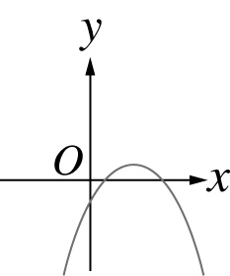(C)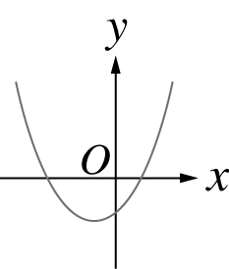 (D)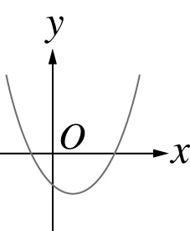 | B
2 | 若二次函數y＝4x²－20x＋m的圖形與x軸只有一個交點(n , 0)，則m－10n＝？(A)0 (B)1 (C)2 (D)3 | A
2 | 若二次函數y＝ax²＋bx＋c的圖形完全在x軸的下方，則下列何者正確？  (A)a＜0，b²－4ac＜0，c＞0 (B)a＜0，b²－4ac＜0，c＜0  (C)a＞0，b²－4ac＞0，c＜0 (D)a＜0，b²－4ac＞0，c＜0 | B
2 | 已知某二次函數y＝ax²＋bx＋c在x＝3時有最小值－2，且其圖形通過  (0 , 7)，則a＋b＋c＝？(A)1 (B)2 (C)3 (D)4 | B
2 | 某旅行社舉辦阿里山三日遊，人數預定為60人，每人收費7550元。若人數超過60人時，則每增加1人，每人可減收100元。試問此旅行社的最大收入為多少元？(A)456000 (B)457000 (C)458000 (D)459000 | D
2 | 設二次函數y＝6x－1－3x²的最大值為a，y＝(x＋2)²－3的最小值為b，  則a＋b＝？(A)1 (B)0 (C)－1 (D)－2 | C
2 | 若k＜0，則二次函數y＝3x²＋kx－6圖形的頂點在第幾象限？  (A)一 (B)二 (C)三 (D)四 | D
2 | 關於二次函數y＝－3x²－6x＋7的值，下列何者正確？  (A)恆不大於10 (B)恆大於10(C)恆大於7 (D)恆不大於7 | A
2 | 若二次函數y＝ax²＋bx＋c有最大值，且與x軸沒有交點，則下列何者正確？  (A)a＜0，b²－4ac＜0 (B)a＞0，b²－4ac＞0  (C)a＞0，b²－4ac＜0 (D)a＜0，b²－4ac＜0 | A
2 | 在二次函數y＝ax²＋bx＋c中，a＜0、b＜0、c＞0，則下列何者可能是此二次函數在坐標平面上的圖形？  (A)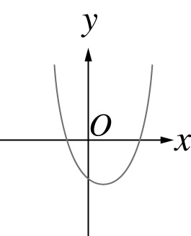 (B)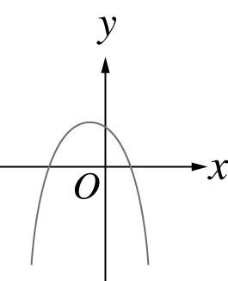(C)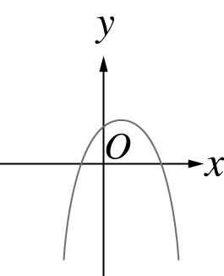 (D)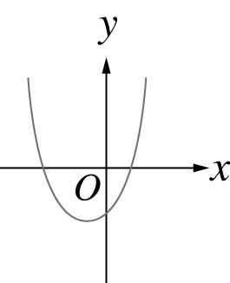 | B
2 | 若函數y＝ax²－4x＋2與x軸有2個交點，則a的範圍為何？  (A)a＞2 (B)a＜2 (C)a＞4 (D)a＜4 | B
2 | 設0≦x≦3且y＝x²－4x＋5之最大值為M，最小值為m，則M＋m＝？  (A)0 (B)2 (C)4 (D)6 | D
2 | 若某二次函數的圖形通過(0 , －5)、(1 , 4)與(－2 , －5)三點，則下列何者正確？ (A)此函數有最小值－8 (B)此函數有最小值－1  (C)此函數有最大值1 (D)此函數有最大值8 | A
3 | 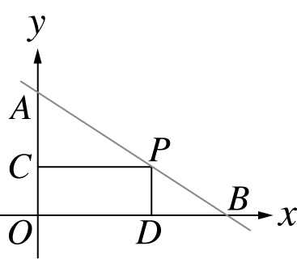  如下圖，方程式2x＋3y＝5的圖形與兩軸分別交於A、B兩點，若P為上的任一點，則矩形OCPD面積最大值為多少？(A) (B) (C) (D) | B
3 | 已知平行四邊形ABCD的周長為40公分，而且∠ABC＝30°，設的長度為x公分，平行四邊形ABCD的面積為y平方公分，而且y與x的關係式為y＝ax²＋bx＋c，則2a＋b－3c＝？(A)8 (B)9 (C)10 (D)11 | B
4 | 若二次函數y＝－2x²＋4x＋k的圖形與x軸交於兩點，  則k的範圍為 。 | k＞－2
4 | 已知二次函數y＝－18x－3x²，則當x＝ 時，  y有最 (填大或小)值為 。 | －3  大  27
4 | 若二次函數y＝－3x－mx²＋1的圖形與x軸沒有交點，  則m的範圍為 。 | m＜  －
4 | 若二次函數y＝2x²－8x＋k的最小值為5，則k＝ 。 | 13
4 | 二次函數y＝－3x²＋6x＋k的圖形通過點(2 ,－3)，則k＝ ；  又當x＝ 時，此二次函數有最大值，且其最大值為 。 | －3  1  0
4 | 若二次函數y＝m－x－x²的最大值為2，則m＝ 。
4 | 設二次函數y＝kx²－x＋1有最大值為 ，則k＝ 。 | -2
5 | 已知二次函數y＝(1－2x)(2－x)，則當x＝ 時，  y會有最 (填大或小)值為 。 | 小－
5 | 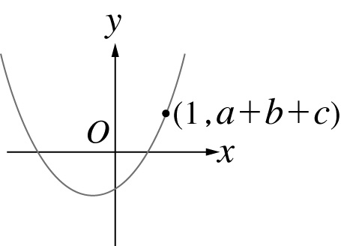  已知二次函數y＝ax²＋bx＋c的圖形如下圖所示，  則點(a＋b＋c , c)在第 象限。 | 4
5 | 若二次函數y＝2x²＋7x＋k的圖形恆在x軸的上方，  則k的範圍為 | k＞
5 | 當某電影院的每張票價為80元時，觀眾有1000人，若票價每減2元，觀眾就增加50人，則每張票價訂為 元，方能使該電影院的收入最多，又最多共可收到 元。 | 60  90000
5 | 二次函數y＝(k－2)x²＋4x＋(k－5)的圖形如右  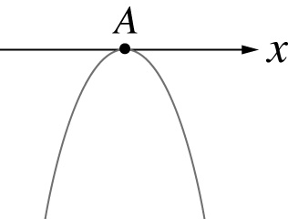  ，則：(1)k＝ 。(2)A點的坐標為 。 | 1 (2 , 0)
5 | 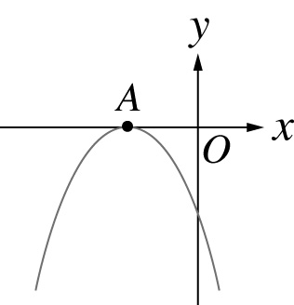  右圖是二次函數y＝－49x²＋mx－4的圖形，則m＝ ，又A點的坐標為 。 | －28  (－ , 0)
5 | 某二次函數的圖形通過(－9 , －3)、(－3 , －3)與(－6 , 7)三點，則此二次函數有最 (填大或小)值為 。 | 大  7
5 | 某商人銷售商品，每件商品的成本為300元，售價為400元，每月可售出500件。商人估計售價每增加1元，銷售量將隨之減少10件；而售價每降低1元，銷售量將增加10件，則商人應將售價調整為 元，才能使每月的最大獲利為 元。 | 375  56250
5 | 若x＋y＝30，則xy的最大值為 ，  x²＋y²的最小值為 。 | 225  450
5 | 已知二次函數y＝ax²－12x＋b，當x＝－ 時，y有最大值10，  則a＋b＝ | -3
5 | 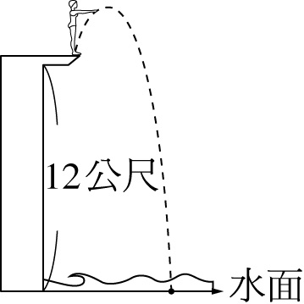  如圖所示，已知在時間t＝0秒時，阿羅從距離水面高12公尺的平台跳下，若在t秒時，距離水面的高度為y＝－5t²＋5t＋12(公尺)，則(1)阿羅在起跳後 秒達到最高點。  (2)承(1)，此時離水面的最高距離為 公尺。 | 0.5  15.75
5 | 若二次函數y＝2x²＋8x＋k的圖形與x軸僅有一個交點，設此點為P點，則k＝ ，又P點的坐標為 。 | 8  (－2 , 0)
5 | 若二次函數y＝2x²＋bx＋c在x＝ 時，y有最小值－ ，則b＋c＝ 。 | -5
5 | 已知某二次函數在x＝3時有最大值5，且其圖形通過(4 , －1)，則此二次函數的圖形與y軸的交點坐標為 。 | (0 ,  －49)
5 | 已知一直角三角形的兩股長之和為16公分，則：  (1)此直角三角形面積的最大值為 平方公分。  (2)此直角三角形斜邊長的最小值為 公分。 | 32 8
5 | 在數線上，A、B兩點分別代表7、2，若另一點P點在A、B之間，且使²＋²最小，則P點所代表的數為 。
5 | 已知二次函數y＝ax²＋4x＋b，當x＝2時，y有最大值4，  則a＋b＝ 。 | -1
5 | 二次函數y＝(2x－1)²＋(3x－4)²，則在x＝ 時有最小值。
5 | 二次函數y＝ax²－4x＋c的最小值是1，且圖形與y軸交點為(0 , 5)，  則a＝ ，c＝ 。 | 1  5
5 | 已知二次函數y＝－x²＋10x＋a，當x＝b時，y有最大值4，  則a＋b＝ 。 | -16
5 | 屏東一觀光果園盛產黑珍珠蓮霧，園內共種有50棵蓮霧樹，盛產期間每棵樹可產出800顆蓮霧。若每加種一棵蓮霧樹，每棵樹的產量會減少10顆蓮霧，則果農加種 棵蓮霧樹時，可使蓮霧的產量最大，  此時產量為 顆 | 15  42250
5 | 已知二次函數y＝mx²＋20x＋n，當x＝－5時，y有最小值－7，  則m＋n＝ | 45
5 | 已知某二次函數y＝ax²＋bx＋c在x＝－3時，有最大值－2。  若a＋b＋c＝－18，則此二次函數為何？ | y＝  －x²  －6x  －11
6 | 若n是正整數，求－3n²＋53n的最大值 | 234
6 | 若二次函數y＝ax²＋3ax－a²＋2的最大值為－5，  則此函數的頂點坐標為 ，又a＝ 。 | (－ , －5)  －4
6 | 若3x＋4y＝12，則當x＝ 時，x²＋y²有最小值為 。
6 | 已知二次函數y＝(a＋b)x²＋2cx－(a－b)，  當x＝－ 時，有最小值－ ，則a：b：c＝ 。 | 1:1:1
6 | 設(x－1)：(y＋1)：(z＋2)＝1：2：3，則x²＋y²＋z²的最小值  為 。 | 2.5
6 | 若2x＋y＝100，則xy的最大值為 ；  x²＋y²的最小值為 。 | 1250  2000
6 | 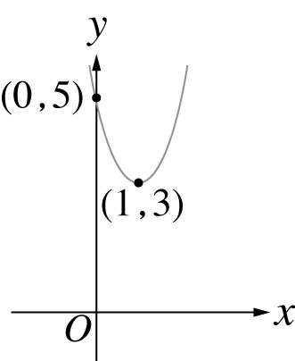  如圖，拋物線的頂點為(1 , 3)，且與y軸的交點為(0 , 5)，若P點在第一象限，且在此拋物線上，則P點到兩軸距離和的最小值為 ，又此時P點的坐標為 。 | ( , )
6 | 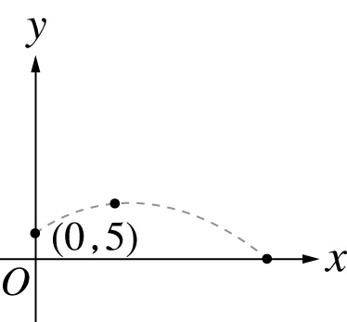  右圖的球從(0 , 5)的位置拋射，沿著二次函數  y＝－ x²＋ x＋5的軌跡飛行，其中x表示球飛行的水平距離，而y表示球離地面的高度，則  (1)球從飛射到落地時，飛行的水平距離為 公尺。  (2)在飛行過程中，球離地面的高度最高為 公尺。 | 100  9
6 | 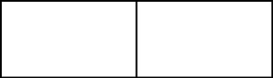  如圖，惠蓮想利用50公尺的鐵絲網圍成兩個大小一樣的矩形養雞場，則圍成的養雞場總面積最大是 平方公尺。
6 | 已知二次函數y＝(k＋2)x²＋(2k＋1)x＋k的圖形與x軸交於相異兩點，則k的範圍為 。 | k＜且k≠－2
6 | 若二次函數y＝3x²－2x＋k的圖形與直線y＝－4不相交，  則k的範圍為 。 | k＞－1
6 | 若二次函數y＝ax²＋bx＋c有最小值6，且a：b：c＝2：4：5，則此二次函數的圖形與y軸的交點坐標為 。 | (0 , 10)
6 | 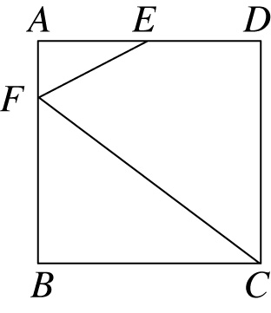  如圖，邊長為1的正方形ABCD中，E與F分別在與上，且＝2，設＝x，則：  (1)以x表示四邊形CDEF的面積＝ 。  (以ax²＋bx＋c的形式作答)  (2)當x＝ 時，四邊形CDEF面積的最大值是 。 | －x²＋ x＋
6 | 若x為正整數，則2x²－5x＋10的最小值為 。 | 7
6 | 若y＝ ，則y的最大值為 。 | 4
6 | 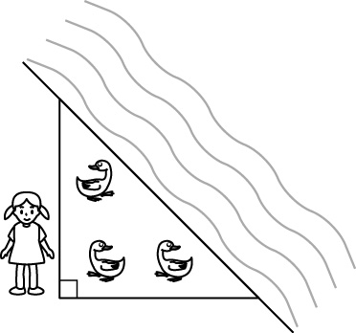  有一養鴨人家在河邊圍了一個直角三角形的鴨寮，如下圖，沿河岸不用圍籬笆，已知籬笆共長40公尺，則所能圍成鴨寮的最大面積為 平方公尺。 | 200
6 | 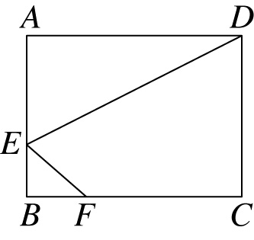  如圖，已知長方形ABCD中，＝3公分，＝4公分，設＝＝x公分，則：  - 若四邊形EFCD的面積為y平方公分，則y與x的關係為  (2)當x＝ ，四邊形EFCD有最大面積＝ | y＝－x²＋2x＋6  2  8
6 | 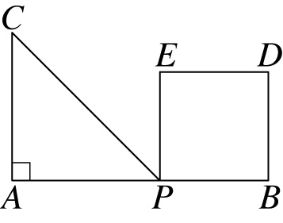  已知＝12，P為上的一個動點，以為一邊作等腰直角△APC，其中∠A＝90∘，又以為一邊作正方形PBDE，如圖，設＝x，則：  (1)△APC與正方形PBDE的面積和＝ (以x表示) (2)△APC與正方形PBDE面積和的最小值＝ | x²  －24x  ＋144  48
6 | 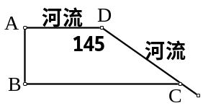  如圖，健民在河邊圍了一個梯形ABCD的花園  ，河邊、不用圍籬笆。已知∠D＝145°，籬笆與共長30公尺，則所能圍成花園的最大面積為  平方公尺。 | 5000
6 | 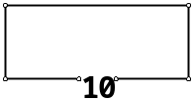  如圖，惠蓮想利用50公尺的鐵絲網圍成長方形的停車場，其中ㄧ邊保留10公尺做為出入口，則圍成的停車場總面積最大是 平方公尺

